Задание для тренировки:
1) Определите значение переменной A после выполнения фрагмента алгоритма.
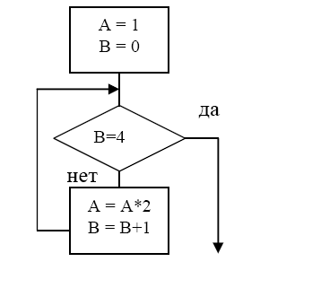
2) Запишите значение переменной B после выполнения фрагмента алгоритма:
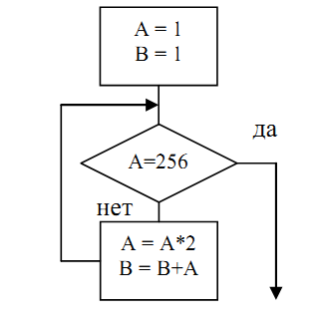
3)Определите значение переменной M после выполнения фрагмента алгоритма.
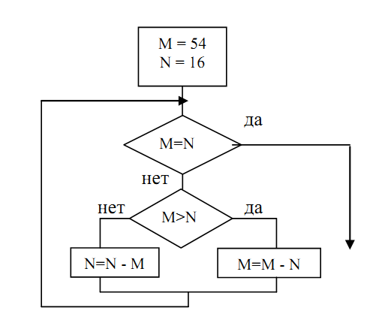
4) Определите значение переменной N после выполнения фрагмента алгоритма.
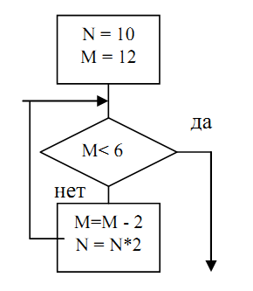
5) Определите значение переменной A после выполнения фрагмента алгоритма.
